习 题 十

10－1 判别题10－1图示虚线框各电路是否为双口网络。

-3A
3A
2A
2A
(a)
题10－1图

R₁
R₂
R₃
1
2
1'
2'

+
-
(b)

10－2 求题10－2图示双口网络的Z参数和Y参数。
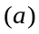
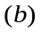
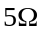
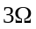
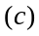
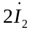
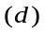
+
题10－2图

10－3 求题10－3图(a)电路的Z参数、图(b)电路的Y参数。

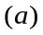
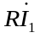
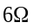
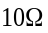
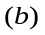
题10－3图

2u₁

10－4 求题10－4图示电路的T参数和H参数。

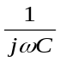
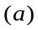
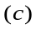
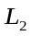
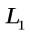
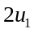
题10－4图

10－5 判别下列参数所对应的双口网络是否互易？根据是什么？
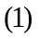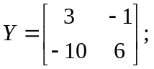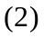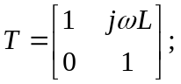
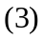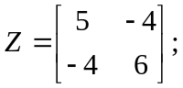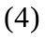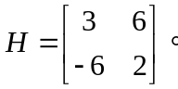

10－6 题10－6图中，网络N中没有独立电源，将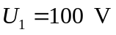电源加在端口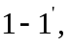测得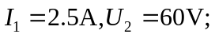若将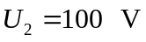加在端口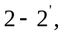测得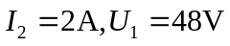。求双口网络N的T参数。

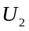
题10－6图
题10－8图
Z_{i}

10－7 双口网络的参数矩阵为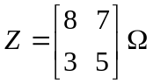、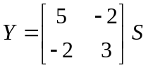。试画出它们的T形和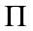形等效电路。

10－8 题10－8图示电路中，已知双口网络的Y参数矩阵为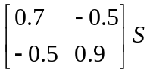，求输入阻抗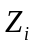。

10－9 题10－9图示电路中，已知双口网络N的Z参数为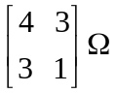，求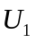和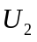。

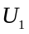
题10－9图

10－10 题10－10图中双口网络N互易，电源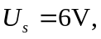负载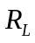可调。当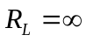时，测得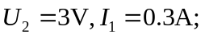当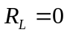时，测得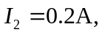求：
(1)网络N的传输参数；
(2)当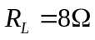时，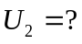
题10－10图
U_{s}
I₁
I₂
R_{L}

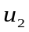
10－11 题10－11图示电路中，已知双口网络N的T参数为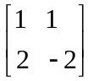，电源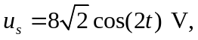弱使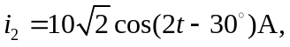求负载的等效参数、。
题10－11图
u_{s}
i₁

i₂

i_{R2}

10－12 题10－12图示电路中，网络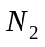的T参数为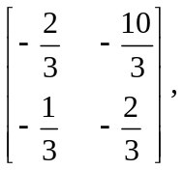求图示回转器与网络相连后的双口网络的T参数。
题10－12图

10－13 题10－13图示电路，已知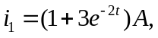求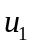。
题10－13图

10－14 已知题10－14图示电路的电源频率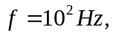当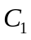取何值时端口处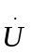与同相位？
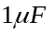
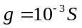
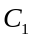
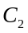
题10－14图

10－15 题10－15图示电路，已知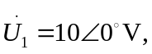求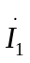。
题10－15图

10－16 证明两个链联的回转器等效于一个理想变压器，并计算出该变压器的匝数比。

